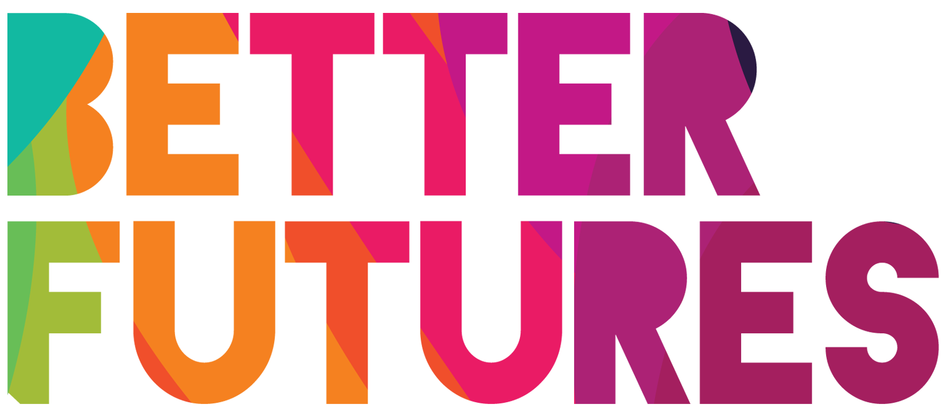 | 🏁 GET STARTED ▶️ Der Link zur Serie

Zuerst das Video!🔻  🎯 Goals of this activity: | Meine Aktivität  Meine Marke & mein Kommunikationsplan  ⏳ Diese Aufgabe nimmt für Teil 1 sowie Teil 2 jeweils eine Stunde in Anspruch.  💬🗨️ Format: Diese Aufgabe kann unterschiedlich erledigt werden:  - Mit einem Mentor, Coach oder Freund  ⭐empfohlen  - Als Gruppe: Jeder erledigt die Aufgabe, teilt die Ergebnisse & gibt Feedback  ⭐empfohlen  - Eigenständig

Du erkennst, was dein Unternehmen besonders macht  Du denkst darüber nach, was deine Wettbewerber anbieten und was du anzubieten hast in Bezug auf den Konkurrenzmarkt | Du denkst nach, wie du deine Idee vermarkten kannst  Du bestimmst deine Kunden und wie du mit ihnen kommunizierst

⁉️ Wie erledigst du diese Aufgabe (✅hake die Kontrollkästchen bei jedem erledigten Schritt ab)
- 1️⃣ Nimm dir Zeit, um diese Aufgabe allein und im eigenem Tempo zu bewältigen, besonders für die Recherchearbeit. (Teil 2-3). Idealerweise bearbeitest du die Aufgabe mit anderen Personen, sodass sich ein integratives Konzept ergibt  - 2️⃣ Schau das Video für diese Aufgabe an  - 3️⃣Denk kurz nach: Wodurch würde meine Idee in einem Konkurrenzmarkt besonders hervorstechen vor dem Hintergrund, was Maria gesagt hat?  - 4️⃣ Lies, erkundige dich über und denk dich durch jedes Feld der nachfolgenden Aufgabenvorlage | - 5️⃣Sobald du mit Teil 1-2 der Aufgabe fertig bist, nimm dir Zeit, um deine Antworten aus den vorherigen Fragen noch einmal zu überprüfen. Protokolliere diese Antworten bei den entsprechenden Fragen in Teil 3  - 6️⃣Überleg, wie die Antworten aus Teil 3 deine ersten Antwort aus Teil 1-2 beeinflussen  - 7️⃣Vervollständige Teil 4 vor dem Hintergrund der vorangegangen Analyse.

1 Meine Marke
Erstelle ein  Moodboard für deine Marke auf Pinterest mit Bildern, die deine Marke inspirieren | Als erstes sammelst du auf Pinterest – einer beliebten Plattform für Bilder - Fotos und Bilder, die dir als Inspiration für deine Marke dienen  Du kannst andere Marken, oder einfach Bilder und Illustrationen nehmen,  an denen du denkst, wenn du dir deine Marke vorstellst.  Das kann Kunst sein, Objekte oder etwas aus der Natur,  was du inspirierend findest.  Sobald du ein Board mit inspirierenden Fotos & Illustrationen erstellt hast,  füg den Link dazu hier ein: [enter link to your bord here]  Du kannst das Board einem Markendesigner zeigen,  der dieses als Inspiration für  die Erstellung deiner Marke nutzen kann.
Der Markenname meines Unternehmens lautet: | [FÜGE HIER DEINEN MARKENNAMEN EIN]
Mein Slogan  (6 Wörter, die immer unter deinem Markennamen stehen und erklären, was dein Unternehmen macht) | [Ersetz diese Worte mit einem Slogan]
Ich möchte mit  diesen 🎨Farben  meine  Unternehmensmarke  gestalten: | Verwende die kostenlosen Tools auf coolors.co/, um deine Farben zusammenzustellen. Auf ‘Coolors’ kannst du einen individuellen digitalin Code für die Farben, die du wählst, erhalten – dieser Code nennt sich „HEX-CODE“.  Colour 1 Colour 2 Colour 3  [✍️ Hier den Farbennamen eingeben] [✍️ Hier den Farbennamen eingeben] [✍️ Hier den Farbennamen eingeben]  Hex-Code: Hex-Code: Hex-Code:  Diese Farben spiegeln folgende Emotion wider: …✍️ Diese Farben spiegeln folgende Emotion wider: …✍️ Diese Farben spiegeln folgende Emotion wider: …✍️
Ich möchte in meinem 💫Logo folgendes
sehen:
🖌️Meine Marke wird gestaltet von… | …einem Freund  …einem professionellen Markendesigner – du kannst solche hier finden  …mir persönlich!

2 Mit meinen Kunden kommunizieren
Wer sind  meine Kunden:  🧑🏾 👩🏼‍🦰 🧕🏽 🧔🏼 👶🏻👧🏾👳🏻 | …✍️
Über welche Kanäle / an welchen Orten möchtest du mit  deinen Kunden kommunizieren? | ☐ Google-Suche ☐ Regionales Telefonbuch ☐ Google Maps ☐ Local Phone Book  ☐ Online-Marktplätze ☐ Echte Marktplätze ☐ Online-Verzeichnisse  ☐ Instagram ☐ Facebook Marketplace ☐ Twitter  ☐ Tik Tok ☐ YouTube ☐ Gedruckte Zeitschriften  ☐ Online-Zeitschriften ☐ Zeitung ☐ Radio  Sonstiges:
Welches  🖨️🖼️ Marketingmaterial  wirst du auf diesen  Kanälen kommunizieren? | ☐ Social-Media-Beiträge ☐ Social-Media-Videos ☐ YouTube-Videos ☐ Local Phone Book  ☐ Online-Flyer (PDF) ☐ Gedruckte Flyer ☐ Werbung  ☐ Blog-Beiträge ☐ Beiträge in Nachrichtenartikeln ☐ Gastauftritte in Radio-Shows  Sonstiges: …✍️
Welche 📖 Stories  wirst du  deinen Kunden  via Marketingmaterial  erzählen?: | What marketing materials  …✍️ communicate on these channels?

